THỰC ĐƠN NGÀY 27 THÁNG 10 NĂM 2022

ĂN SÁNG | ĂN TRƯA | TRÁNG  MIỆNG | ĂN XẾ
-Sữa Netsure  -Nui nấu thịt cua  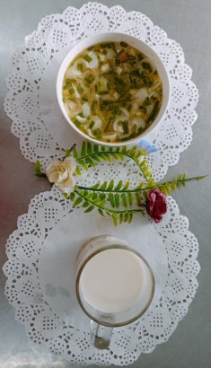 | -Cơm  -Cà chua nhồi hải sản sốt dâu tây  -Bầu xào trứng vịt  -Bầu luộc  Canh hẹ đậu hù nấu nghêu  Đu đủ  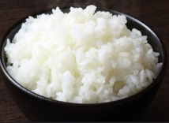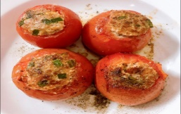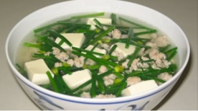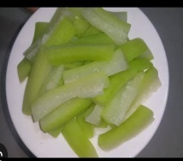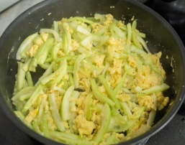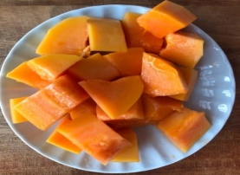 |  | - Cháo đậu trắng cà rốt óc heo  - Yaourt  